

**Dossier de presse : Grace Schwindt**

Table des matières

1. ‘A History of Touch’ / ‘Une histoire de toucher’

2. Éclairage sur quelques-unes des oeuvres

3. 9 mars : Journée de la femme à M – Une performance poétique du collectif Hyster-X  
dans l’exposition de Grace Schwindt

4. Grace Schwindt « penseuse en résidence » à M Leuven : un documentaire

een documentaire

Informations complémentaires

Site internet Grace Schwindt :  [https://graceschwindt.net/](https://graceschwindt.net/   )

Site Internet M Leuven : <https://www.mleuven.be/programma/grace-schwindt>

**A History of Touch / Une histoire du toucher : Grace Schwindt à M**

La pratique protéiforme de Grace Schwindt marie diverses disciplines, telles que le dessin, la performance, le film, la sculpture et la peinture. L’œuvre de Schwindt gravite autour des thèmes de la vulnérabilité du corps humain et de ses traumatismes, ainsi que celui de l’importance du toucher et de l’attention dans le processus de guérison. À partir d’expériences corporelles personnelles, elle explore la manière dont les souvenirs et l’Histoire se construisent et l’impact du système capitaliste sur nos corps, nos esprits et notre mémoire collective.

M Leuven est un territoire familier pour Grace Schwindt : en 2013, elle y a présenté *Clean Air*, une performance en public sur l’attribution de sens aux paysages, lors du festival Playground. En 2018, elle est revenue au festival avec une série de sculptures et une installation vidéo dans les salles de la collection. Elle a alors travaillé en étroite collaboration avec Eva Wittocx, qui assure aussi le commissariat de l’exposition *A History of Touch*.

En 2023, Schwindt était l’hôte du musée et y a effectué des recherches dans les réserves où elle s’est plongée dans la collection et le fonctionnement de l’institution. Stupéfiée par le soin que les conservateur·rices de la collection accordent aux sculptures historiques, même les plus endommagées, Schwindt y voit des parallèles avec ses recherches plus étendues sur la représentation du corps dans le monde occidental, où il est en général évalué et validé en fonction de sa force et de son efficacité. La fragilité et la détérioration sont, quant à elles, considérées comme des faiblesses qu’il convient de dissimuler ou, si possible, de rétablir. Schwindt, en revanche, aborde les cicatrices et les blessures comme une source de force, de renouvellement et de transformation. Les nouveaux dessins, tableaux et sculptures qu’elle présente dans cette exposition partent des brisures, des dommages et des morceaux manquants des sculptures de la collection afin de faire émerger un nouveau narratif sur la corporalité.

L’exposition *A History of Touch* / *Une histoire du toucher* présente à la fois une sélection d’œuvres existantes et de nouvelles créations que Schwindt a réalisées dans le sillage de sa résidence à M. Dans la petite salle à côté du couloir, un documentaire retrace ce parcours, depuis la recherche dans les réserves et la réalisation de nouvelles œuvres jusqu’à la composition de cette exposition.

14.02.2025 - 16.11.2025

Grace Schwindt

*A History of Touch* / *Une histoire du toucher*

Commissaire : Eva Wittocx

**Grace Schwindt**

Éclairage sur quelques-unes des œuvres

**‘A History of Touch’ / ‘Une histoire de toucher’**

(2024), céramique émaillée

Une nouvelle demeure pour le Christ de pitié

Invitée à M en 2023, l’artiste Grace Schwindt a effectué des recherches dans les réserves du musée. Elle s’y est immergée dans la collection et le soin que les conservateur·rices portent aux pièces historiques, même les plus endommagées et les plus fragmentées l’ont stupéfiée.

Une œuvre qui a attiré son attention en particulier est une sculpture très endommagée d’un Christ de pitié, une représentation typique du Moyen-Âge d’un Christ assis sur une pierre, visiblement en souffrance et qui attend sa crucifixion.

De cette sculpture, il ne restait que des fragments – une tête, un torse et deux jambes – auxquels Schwindt a décidé d’offrir une nouvelle demeure. Cette œuvre incomplète lui a inspiré la création d’une nouvelle œuvre stratifiée, une sorte de paysage en neuf parties, avec des découpes où repose, au sens propre comme au sens figuré, un fragment de la sculpture du Christ. Des contours émaillés suggèrent les parties restantes, autant de références à la sculpture originale.

Sur les pans latéraux de la sculpture, Schwindt a gravé des motifs végétaux abstraits. Pour ce faire, elle a étudié la végétation autour du mont du Golgotha, près de Jérusalem, le lieu aussi connu sous le nom du Calvaire, où le Christ fut crucifié selon la tradition. On y voit, par exemple, des feuilles d’olivier et d’autres plantes qui symbolisent à la fois la réalité et l’iconographie chrétienne.

Avec cette sculpture, Schwindt pose en marge une question supplémentaire très surprenante : quel environnement naturel entourait le Christ avant sa mort ? Cette question a émergé dans l’esprit de Schwindt en raison de la dénomination néerlandaise du genre du Christ de pitié, qui se dit « Christ sur la pierre froide ». Les mots de « pierre froide » ont généré chez elle une réflexion sur la corporalité, le toucher et l’environnement. À travers ces différents éléments, l’artiste invite le spectateur à ne pas aborder l’Histoire comme un événement isolé et factuel, mais comme un récit plus vaste, plus vivant, dans laquelle les êtres humains, leur environnement et la nature sont imbriqués.

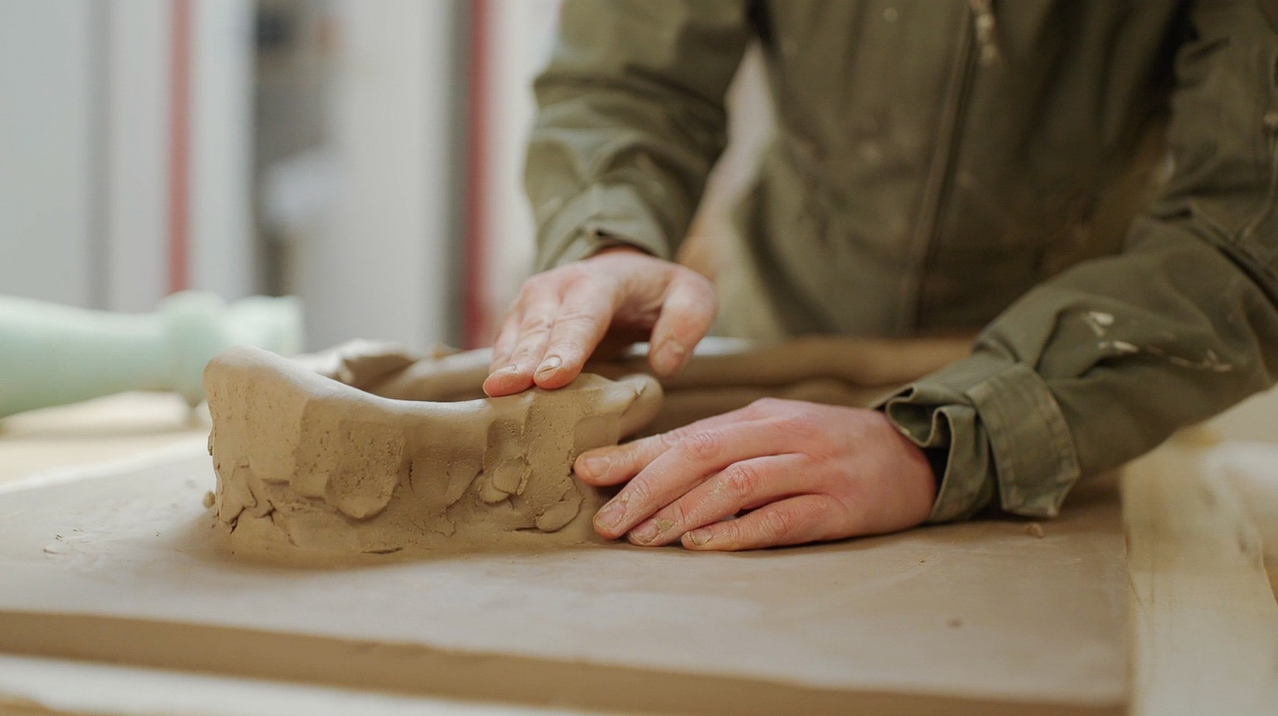

**‘When a Body Becomes a Landscape’ */* ‘Quand un corps devient un paysage’**

Grace Schwindt au travail sur ‘A History of Touch’ © Salto Productions

(2024),Huile, encre et crayon sur toile

Paysages monumentaux

Grace Schwindt a peint cinq nouvelles toiles monumentales, au centre de chacune desquelles on reconnaît un torse humain. Leur posture fait vaguement référence à certaines sculptures historiques que Schwindt a vues dans les réserves de M. Ce qui l’a frappée, c’est la position horizontale dans laquelle on conserve en général ces statues dans les réserves, alors qu’elles sont en fait destinées à être exposées verticalement, ou accrochées à un mur. Ce constat joue aussi un rôle dans les œuvres qu’elle a créées pour l’exposition : Schwindt explore si le sens dans lequel regarder les sculptures et les tableaux peut se heurter à la signification ou au contraire y contribuer. L’horizontalité renvoie plutôt à une posture de repos et de passivité, tandis que la verticalité paraît plus active.

Les tableaux ressemblent en outre à des paysages vivants que la patine des sculptures anciennes – les traces laissées avec le temps, par des humains et par des éléments de la nature – aurait animés. Dans certaines compositions, les oiseaux jouent un rôle important. Ils engagent le dialogue avec le corps et insufflent une tension poétique à l’œuvre. Pour Schwindt, les oiseaux symbolisent la transformation, la protection et la guérison. Dans l’histoire de l’art, ils sont porteurs de bien d’autres significations encore.

Bien que Grace Schwindt dessine et peigne depuis longtemps, ce n’est que récemment qu’elle peint sur toile et ces tableaux, les premiers au format aussi monumental, montrent de quelle manière innovante elle transpose des références sculpturales en peinture.

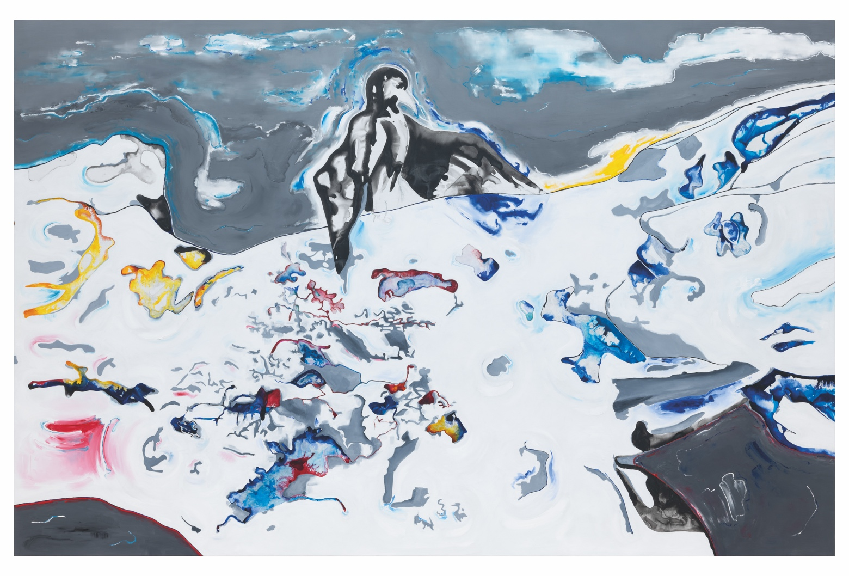

‘When a Body Becomes a Landscape’, Grace Schwindt, 2024   
© l’artiste, courtesy Galerie Peter Kilchmann Zurich/Paris

**‘Leg Resting’ /’Jambe au repos’**

(2024), Aquarelle, crayon et encre sur papier

Rencontres fragiles entre formes et couleurs

Pour ses aquarelles, Schwindt s’est aussi inspirée de sculptures historiques des réserves de M. Elle a photographié et dessiné des détails souvent cachés, comme des brisures, des cicatrices ou l’arrière des œuvres. À partir de ces observations, elle a créé une série de dessins qui oscillent entre figuration et abstraction, avec de gros plans sur des fragments et des formes libres que l’artiste y a ajoutées.

Les compositions suivent parfois les contours des dommages, tandis que d’autres œuvres ajoutent de nouveaux éléments, comme des formes qui rappellent des oiseaux, des silhouettes et des motifs abstraits.

Schwindt a travaillé à l’aquarelle, ce qui permet au blanc du papier de transparaître et de rester une partie vivante de la composition de l’œuvre. De l’alternance de fines lignes et de taches d’encre aux couleurs vives et profondes se dégage quelque chose à la fois de fragile et de puissant.

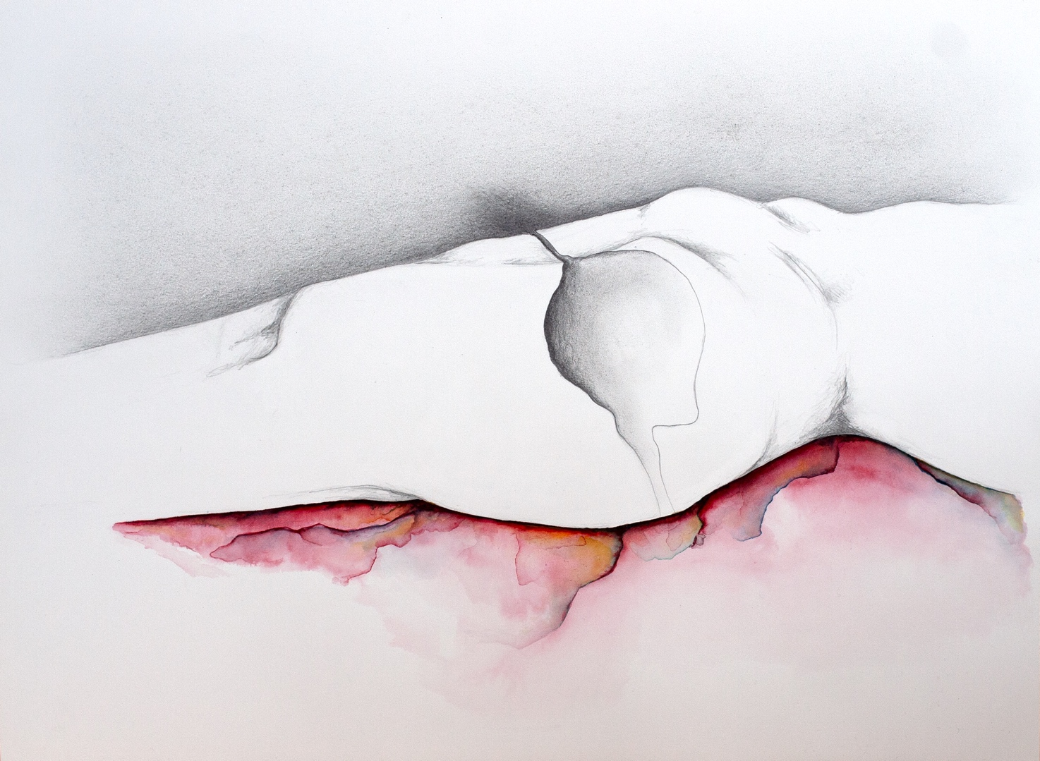

‘Leg Resting’, Grace Schwindt, 2024 © l’artiste,   
courtesy Galerie Peter Kilchmann Zurich/Paris

**‘Head and Figure’ / ‘Tête et silhouette’**

(2022), céramique émaillée

Force et vulnérabilité

L’exposition présente quelques sculptures récentes de Schwindt. Chacune représente des personnages à différents stades de transformation : moments de repos, de changement et de rétablissement. Les frontières entre l’être humain et la nature s’estompent : des feuilles s’appuient sur des têtes, des formes humaines se confondent avec des fleurs et des oiseaux adoptent des attitudes sereines.

Un thème récurrent dans l’œuvre de Schwindt est la potentialité de la perte et de la douleur à pouvoir être des sources de force. Ses sculptures montrent leurs cicatrices et leurs brisures, souvent recouvertes d’un vernis coloré, comme si elles constituaient la toile sur laquelle se développent de nouveaux récits. Le soin et la protection deviennent ainsi des étapes indispensables vers la guérison.

Les matériaux durs comme le bronze contrastent avec la céramique, malléable et fragile, ce qui consolide l’équilibre entre fragilité et résilience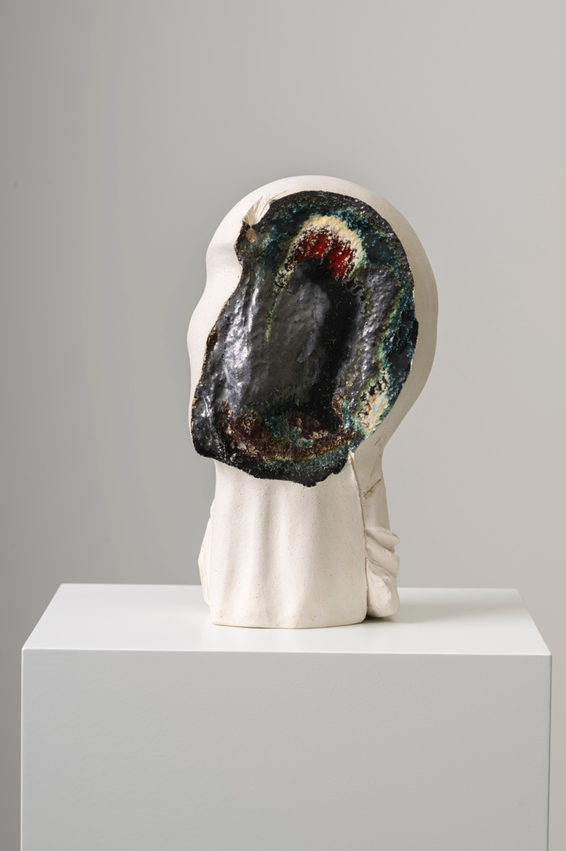.

‘Head and Figure’, Grace Schwindt, 2022 © l’artiste,   
courtesy Galerie Peter Kilchmann Zurich/Paris

**9 mars : Journée de la femme à M**

Une performance poétique du collectif Hyster-X dans l’exposition de Grace Schwindt

À l’occasion de la Journée internationale de la femme à M Leuven, les autrices littéraires Mel(anie) Asselmans et Stefanie Huysmans-Noorts s’immergent dans l’œuvre de Grace Schwindt. Elles se laissent guider par des coups de pinceau, s’accrochent à des sculptures, s’enveloppent dans le caractère physique de l’œuvre de Schwindt et créent une performance poétique des impressions suscitées.

**Mel(anie) Asselmans** est une poétesse rêveuse et une artiste du spoken word, qui réfléchit à la complexité inhérente des rapports humains. Elle vit et travaille à Bruxelles.

**Stefanie Huysmans-Noorts** est écrivaine et performeuse, elle enseigne l’écriture, assure la direction artistique de la plateforme Dans! Dichter! Dans! et est membre du comité de rédaction de la revue littéraire *Deus Ex Machina*.

Les deux autrices sont membres de Hyster-X, un collectif d’écrivainx qui vivent et/ou travaillent en Belgique. Le collectif publie des textes en néerlandais, en anglais et en français et a pour objectif de renforcer et de célébrer les voix féminines et non binaires.

Du 6 au 9 mars, M propose un programme riche et varié dans le cadre de la Journée internationale de la femme, avec une table ronde, des conférences, des visites guidées et des activités pour les enfants. Plus d’informations sur www.mleuven/vrouwendag

Hyster-X pratique :

Dimanche 9 mars, dans les salles de Grace Schwindt à M Leuven :

Performance 1 : 13h00 – 13h15

Performance 2 : 15h15 – 15h30

[Hyster-X | M Leuven](https://www.mleuven.be/programma/hyster-x)

**Vous souhaitez assister à l’une de ces performances ? Veuillez envoyer un courriel à** [**persm@mleuven.be**](mailto:persm@mleuven.be)**.**

**Grace Schwindt, « penseuse en résidence » à M Leuven : un documentaire**

En 2023, M Leuven a invité Grace Schwindt à effectuer une résidence dans les réserves du musée et cette recherche a éveillé chez l’artiste un intérêt particulier pour les incarnations historiques du Christ.

Grace Schwindt a profité de son séjour dans les réserves de M pour étudier plusieurs sculptures en détail et en profondeur. Elle a aussi engagé de nombreuses conversations avec les responsables des collections, les restaurateur·rices, le conservateur·rices, les gestionnaires des réserves et les spécialistes de certains matériaux. Le soin porté aux nombreux objets, souvent en mauvais état et néanmoins conservés avec méticulosité, s’est révélé une source d’inspiration. Elle a en outre réalisé une multitude de photos et de dessins. Finalement, elle a eu l’idée de créer une nouvelle sculpture en céramique, qui dialogue avec les quelques fragments restants d’une sculpture d’un Christ de pitié hautement endommagé.

Dans cette vidéo, nous la suivons, depuis ses recherches dans les réserves et la réalisation de sa nouvelle sculpture en céramique jusqu’à la composition de son exposition individuelle au musée. Ce documentaire offre un aperçu unique de sa méthode de travail et de sa vision de la collection.

Durée : 15 minutes

En association avec Salto Productions : lancement prévu fin mars 2025.

**Regardez la bande-annonce** [**ici**](https://youtu.be/GpwF_n4z4AU)

La vidéo peut également être vue en parallèle de l’exposition.

Afbeelding met overdekt, meubels, persoon, tafel

Door AI gegenereerde inhoud is mogelijk onjuist.

Grace Schwindt au travail dans les réserves de M © Salto Productions